**Guide welcome page section 1**

**Section 1 :**

**Introduction**

The idea is to put the image as the blue background of the the introduction of section 1 (in the file Welcome page resource > Intro welcome page Background). If the result is not good I can provide you the blender file if we can set a background in GLB file for example.

* the 4 3D items a bit above the floor (like on the 2nd pics)
* in the middle a bit in front the logo of the company (closer from the floor)

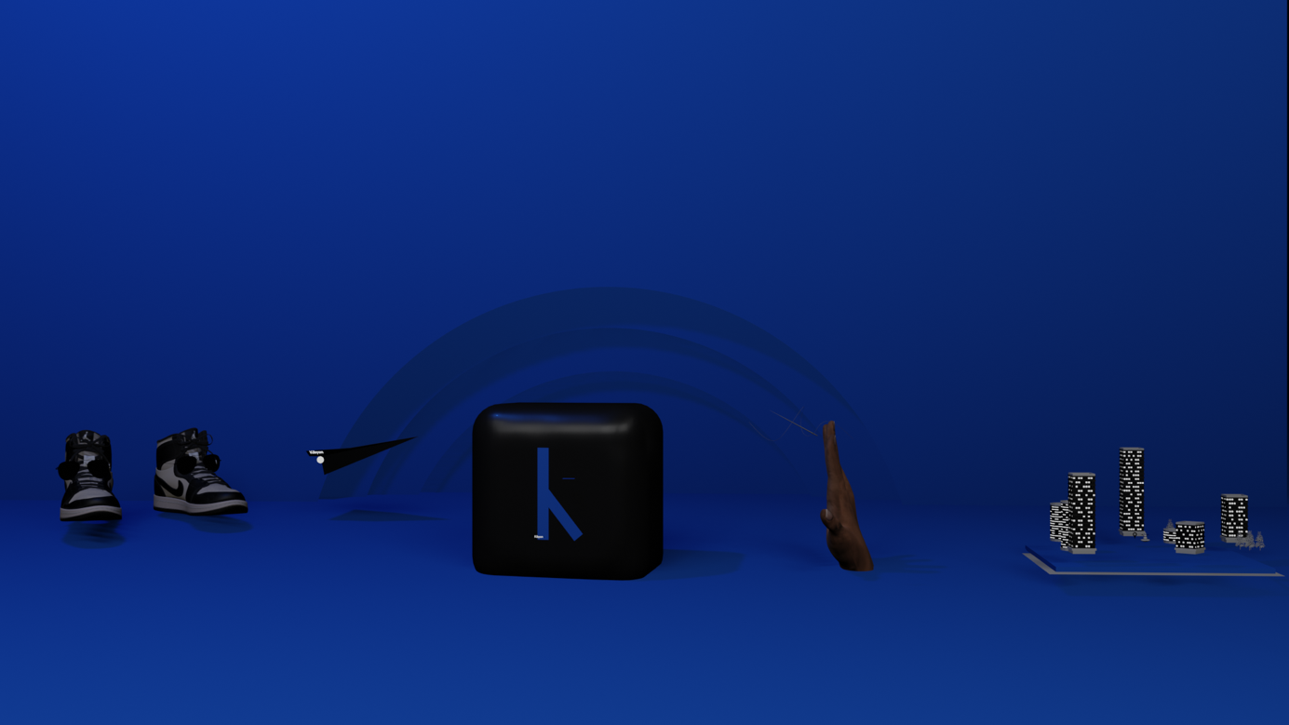



* if you have any trouble concerning how looks the light, for the shadow or for the position of the items please let me know
* for some items the conversion in GLB file is not always good, so let me know if the items doesn’t look goods or seem not looking as they should

Item 1 : nike shoes / sun glasses

* put the glasses on the shoes like on the first pics
* make the shoes “floating a bit” to push people to pass over with their mouth
* try to orient them a bit on the side like on the second pics
* when we pass on it or when we click on it
  + I’d like that the shoes start to walk in place
  + this sentence in black or in white (let’s see what is better) appear under the animation : “**Choisir Kibyon, c’est oser avancer”**

Item 2 : plane with its reactor

* check if you can turn on the reactor and if it’s a good light or no (to have an idea it’s the same plane than in the video in the welcome page section 3)
* make it “float a bit” (same level than the shoes)
* orient it on the side (where we can see the writing “Kibyon”)
* when we pass on it or when we click on it
  + the plane need to turns on the engine and to fly a bit above or doing circle, let’s see what’s looking nice
  + this sentence in black or in white (let’s see what is better) appear under the animation : “**Et si on avançait ensemble ? »**

Item 3 : hand with needle and thread

* the is hand stand next to the needle and the thread
* make it “float a bit” (same level than the shoes)
* orient it facing the screen
* when we pass on it or when we click on it
  + The hand take the needle and begin to sewing
  + this sentence in black or in white (let’s see what is better) appear under the animation : “**Un conseil sur mesure”**

Item 4 : maps

* the maps will float a bit
* orient it in order we can see all the color and forms and a bit inclinate
* when we pass on it or when we click on it
  + the map need to move a bit (just maybe inclinate it more)
  + this sentence in black or in white (let’s see what is better) appear under the animation : “**Le meilleur chemin pour répondre à vos besoins”**

Then when we scroll down we will have the 4 blocks, so let’s see if we do “a page” per block or if we put the 4 blocks on 1 page with their animations next to each blocks. Something a bit like that :

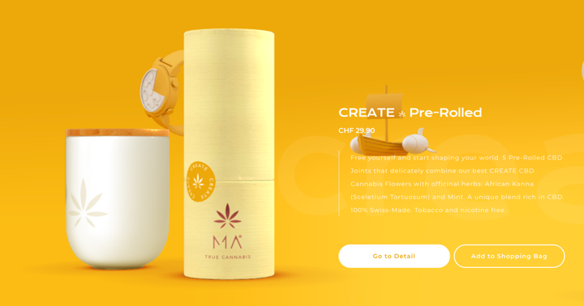

Let’s see what kind of background could be cool and nice, if you have any ideas please tell me, I can do render on blender ☺

There is the 4 blocks with their titles

* + - Block 1 « **Choisir Kibyon, c’est oser avancer. »**

Créer une entreprise ou démarrer un projet, peut être tout autant exaltant qu’anxiogène. Il est souvent difficile de savoir par où commencer, comment se projeter à 3 – 5 ans, choisir la stratégie adaptée…

* block 2 « **Et si on avançait ensemble ? »**

Nous proposons une nouvelle façon de faire du conseil aux entreprises. Basé sur l’écoute, l’individualisation des solutions coconstruites avec vous, la personnalisation des offres pour que vous n’ayez plus à payer des prestations inutiles… et tant d’autres éléments qui rendent notre approche unique et bienveillante.

* Block 3 « **Un conseil personnalisé et adapté** »

Nous ne sommes pas là pour vous vendre des copier-coller de Powerpoint avec des méthodes d'analyses révolues. Kibyon est là pour comprendre votre projet dans son intégralité et ainsi, pouvoir vous challenger, vous faire des suggestions et évaluer différents scenarios à 360° (incluant tous les départements : finance, marketing, R.H, logistique…) adaptés aux objectifs de votre projet.

Block 4 « …**Pour répondre à vos besoins**»

« Il existe une multitude de chemins pour atteindre un but, notre objectif est d’identifier avec vous des stratégies porteuses de sens et de valeur ajoutée qui correspondront au mieux à votre projet. Votre besoin est constamment au cœur de notre réflexion pour vous conseiller ce qui nous semble le mieux pour vous et votre entreprise. »